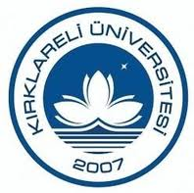
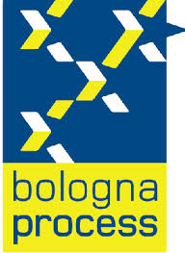
KIRKLARELİ ÜNİVERSİTESİ BOLOGNA EŞGÜDÜM KOMİSYONU DEĞERLENDİRME TOPLANTISI
01.10.2013
KIRKLARELİ

Kırklareli Üniversitesi Rektör Yardımcısı Prof. Dr. Fazıl GÜLER başkanlığında, Bologna Uzmanı Özlem IŞIK ve Öğrenci İşleri Daire Başkanı Mükerrem EROL ‘un katılımı ile 01.10.2013 Salı günü saat 08:30’da Bologna değerlendirme toplantısı yapılmıştır.
26.09.2013 tarihinde Lüleburgaz Meslek Yüksekokulunda yapılan toplantıda Bologna ofisine iletilen talepler doğrultusunda ders planları revize edilmiştir.

